福建省轻工工艺品进出口商会 福建省陶瓷树脂工艺品出口基地商会
信 息 简 报
2014年第22期 (总第80期) 2014年09月05日

【商会工作】

商会召开理事长办公会议，研究部署近期重点工作

8月31日下午，商会在德事利实业有限公司召开理事长办公会议，吴体芳理事长、薛松生理事长、高力永监事长、李朝阳常务副理事长、黄健民秘书长、庄梅英副秘书长等出席会议。会议围绕8月9日召开的理事长会议提出的工作思路，结合当前实际，本着务实、可操作性的原则，研究、制订了以下近期重点工作任务。
一是要加强信息服务工作，重点建设商会微信公众服务平台和会刊两个信息平台。
二是要进一步建立第三方服务机制，多为企业引进或推荐多元化、多层次的服务产品，如金融、开发资讯、验厂、检测、法律咨询、维权等方面的服务产品。
三是要开展内外贸辅导与服务，重点组织一场外贸辅导培训或论坛，多举办小型多样的内贸交流活动及采购对接活动，争取承办或协办1-2个政府重点扶持的展会，争取将1-2个企业参展意愿较强的内贸展会列入重点补贴项目，组织一两次有补贴的境外市场考察。
四是要加快传统产业与文化创意产业的融合发展，引导企业以科技与文化为支撑，推动产业转型升级。近期将重点开展文化产业政策宣贯，举办一场以文化、创意、时尚等为主题的高峰设计论坛。同时，巩固和发展“海西家居文化创意产业战略联盟”，积极探索“动漫衍生产品的成果转化基地”的建设方案。
五是要继续坚持“以项目带发展”的发展思路，鼓励企业用好商会公共平台，重点探讨“行业总部、研发、展示、交易及商会会所”项目的建设方案。
六是要开展本行业跨境电子商务出口的情况调研，研究探索本行业跨境电商的运营模式，努力筹建行业跨境电商实验基地和交易平台。
七是要发挥好商会的桥梁纽带作用，重点要继续承接好“省进出口公平贸易行业基层工作点”工作，协助企业争取或申请市场开拓扶持资金及公共服务平台扶持资金，向有关部门反映并努力提高文化出口重点企业的受众面等。
八是要妥善处理好中岱项目和厦门星星欠款两大历史遗留问题，维护商会和会员企业的经济利益。
九是要进一步完善商会制度建设，重点修订《商会长、中、近期发展规划和工作目标》、《商会会议制度》、《秘书处绩效考核及激励机制》等制度，完善商会议事机制。

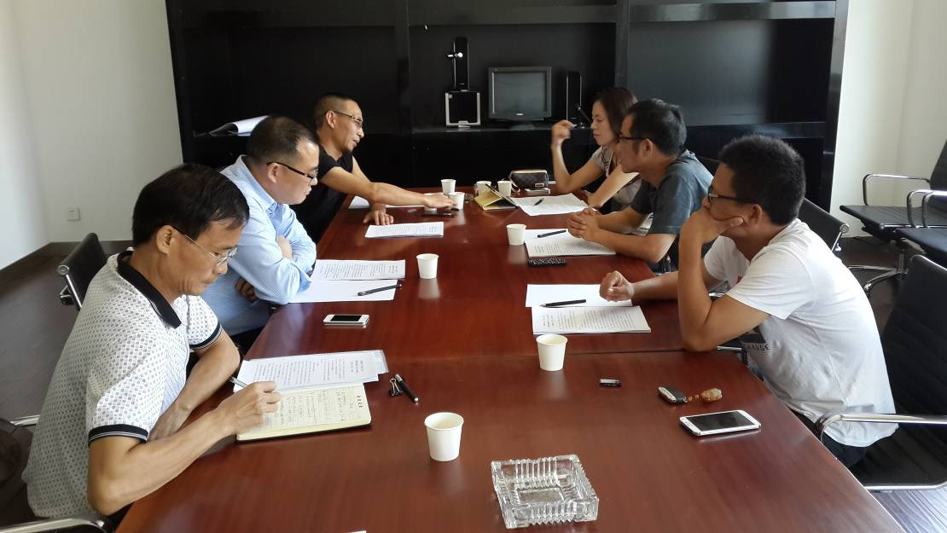

（商会秘书处）

陈伟铭常务副理事长一行赴安溪产业调研

8月21日，商会常务副理事长陈伟铭在秘书长黄健民、副秘书长庄梅英的陪同下，前往安溪参观考察“电商宅基地”，受到了宅基地负责人、我商会副理事长陈俊滨以及安溪工艺品同业商会秘书长黄连福、副秘书长周金庆等商会领导的热情接待。
安溪电商宅基地系由安溪外贸公司联合安溪银行业协会、安溪网、微企动力、纬拓电脑、安溪茶校、淘宝大学等机构共同创办，旨在通过交流培训、货源分销、物流整合、人才共享、金融互助及拍照、美工、编辑等电商基础服务等方式搭建起服务电子商务全程化、系统化发展的交流互助平台。该平台于今年6月18日正式对外运营，至今已举办了五期培训。据介绍，因为是服务电商发展的平台，所以宅基地非常注重用户体验。为培育市场和落实服务宗旨，宅基地现在所提供的各项服务都是无偿的，包括免费培训、免费提供自助式咖啡机、泡茶用具等，希望有志于电商和电商发展的企业和个人，能够在这里‘宅’出自己的一片天。
在详细了解了宅基地的基本情况和运作模式后，几位领导还探讨了如何依托商会丰富的行业资源，结合安溪电商人才相对集中、从业经验比较成熟等优势，完善做实和优化升级“电商宅基地” 的孵化与培育功能，培养和造就一大批优秀的电商人才，立足安溪，布局全国，服务全球，为商会会员企业的国内外市场开拓探索出一条新的通路和渠道的工作思路。
参观完宅基地，陈伟铭常务副理事长等在周副秘书长的陪同下，先后走访并参观了安溪聚丰工艺品有限公司、安溪赛德铸造工艺有限公司、安溪富华工艺品有限公司、安溪佳福工艺品有限公司等企业。陈伟铭常务副理事长通过现身说法，分享了其内销经营模式及经验，围绕企业从外销向内销转型这一话题与各位公司负责人进行了深入的交流，并重点就商会今后如何“以品牌联盟形式，组织有条件的企业，整合适合内销的产品；以龙头企业牵头搭建平台的模式，用国际视野审视中国区域的消费主流群体和特点；用文化主题结合时尚元素来分别包装和表现会员企业产品的内涵和特质，形成一批有个性化、小而优的子品牌并融入商会整体打造的母品牌之中；最后以风格混搭品类丰富服务优质，既可整体定位入驻又可化整为零加盟连锁的大品牌形象，进入中国市场” 的新商业模式的可行性与各位企业家进行了沟通和探讨，听取了很多建设性的意见和建议。
根据今年8月9日理事长会议工作分工，陈伟铭常务副理事长主要分管商会“内贸拓展”工作。近期，他将带领秘书处工作人员深入各大产业区调研，为商会科学制订内贸拓展工作方案提供决策依据。

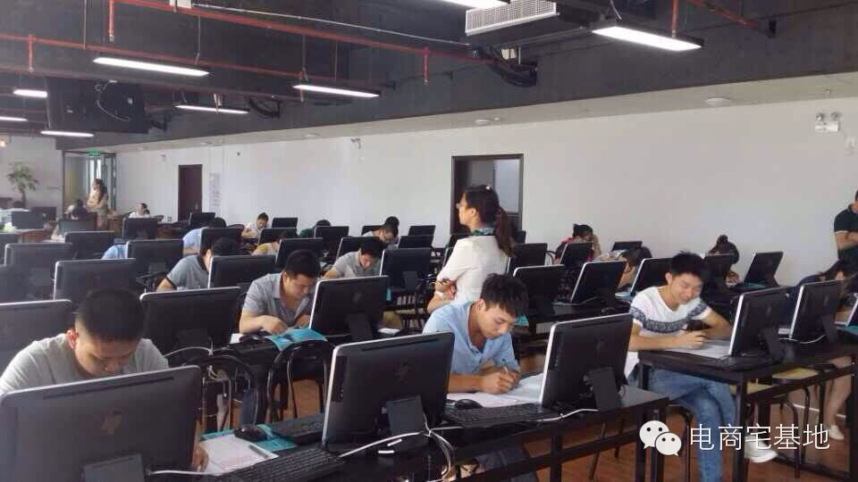
宅基地正在举办培训活动

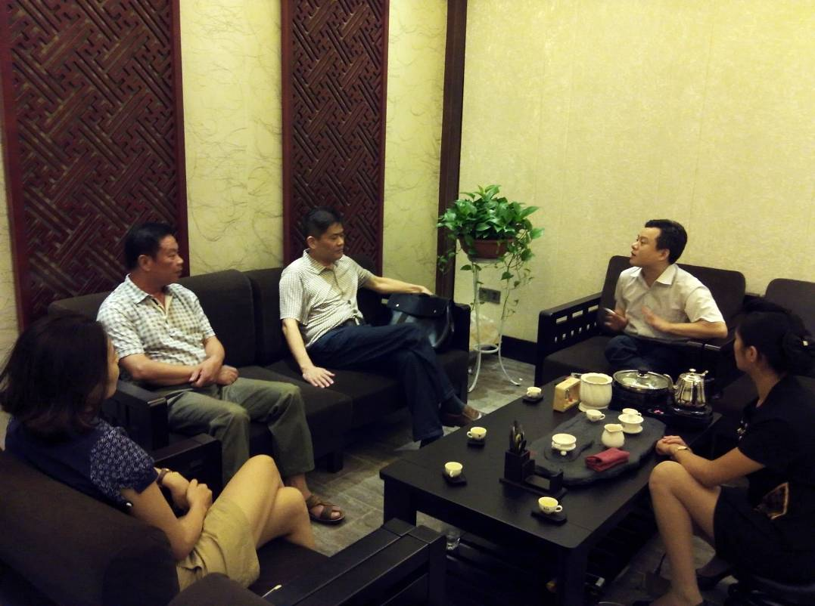
陈俊滨副理事长正在介绍宅基地的运作情况及未来规划

（商会秘书处）

【行业动态】
“德化陶瓷"地理标志证明商标
被评为“2013年中国最具成长力商标”

日前，“德化陶瓷”地理标志证明商标被评选为地理标志产品行业“2013年度中国最具成长力商标”，这也是泉州市唯一获此殊荣的地理标志商标。
“德化陶瓷”在2008年获得地理标志商标，此商标是对德化县精湛技艺水平的陶瓷产品的一个肯定，有效地保护了德化县陶瓷产品并且促进我县陶瓷行业的发展，此次被评为“2013年度中国最具成长力商标”意义重大，这是“德化陶瓷”成功申报地理标志证明商标后首次获得的国家级荣誉，将有利于提高其在国内市场的知名度和行销力，更好的促进德化县陶瓷产业的蓬勃发展。
据悉，“2013年度中国最具成长力商标”该项评选由中国工商报社和中国消费者协会《中国消费者》杂志社联合主办，历时五个多月，历经商标推荐、专家评审、网络投票、对外公布四个阶段，全国共有十二大行业的120件商标胜出。
（摘自：德化网）

福建：跨境电商产业园扎堆建设

福建最大的电子商务产业园——福州电子商务产业园9月启动建设，而跨境电商是该园区的主推项目。
总投资预计超10亿元(人民币，下同)的福州电子商务产业园，占地面积248亩，建筑面积35万平方米，拟在2016年投用。在这一引发业界关注的消息背后，是扎堆建设电商产业园的现状。
2013年是跨境电商的元年。今年6月间，福建省政府出台《关于进一步加快电子商务发展的若干意见》后，占据福建外贸进出口前三位的厦门、泉州、福州三地，都进行了电子商务中长期发展的规划，其中对电子商务产业园建设进行了重点布局。
今年，福建外贸出口增幅的预期目标是7%，这一目标充满挑战，并非触手可及，而“跨境电商”这一有利于中小外贸企业成长的外贸新模式，受到福建官方的鼓励。
实际上，在今年前5月，福建外贸形势一度严峻；到6月份，外贸进出口增速才由负转正，而7月份呈现出同比增长12.4%的良好局面。
那么，跨境电商模式究竟为外贸增速提供了何种动能？以福州为例，目前，该市已有500多家外向型企业自建或借助国内外知名平台开展跨境电商交易，其中“纵腾网络公司”综合发展实力已位居全国跨境电商行业前列，在美国、英国、日本、澳大利亚等地也自建了电商仓储配送中心。
福州海峡电子商务产业基地引进的美国侨企“榕金集团”，其开发的电商平台也已为全美3万多家中餐厅提供国内外冷鲜海产品(含餐厅用具)冷链电商物流配送。
分析人士指，订单式外贸正日渐式微，互联网时代的商业模式引领制造业外贸变局，不久的将来，跨境电商的发展会成为国内制造业和海外消费者的直通渠道。
诚如《福州市电子商务发展中长期规划(2014—2020)》所指，当下，福州电子商务的发展总体呈现出“综合电商平台构建规模不大、第三方电商平台服务能力较弱、垂直电商平台影响范围较小”等现状。基于此，“产业集聚全面提升”成为福州以及福建各地发展电商产业的一个方向。
到2018年，福州力争在福州新区之马尾、长乐、福清等区(市)重点打造三个功能各异、错位竞争、年交易额超百亿的电商产业集聚区。而福建另一重要城市厦门，今年也在规划以两岸贸易中心总部及象屿保税区监管仓库为载体的跨境电商园区，该园区电子商务与物流产业园启动区域达95万平方米。
与苏南、温州齐名的中国民营经济大市泉州，也以当地产业为特色，在各县域加速建设电子商务产业基地，包括鲤城区泉州网商创业园区、丰泽区领SHOW天地电子商务基地、晋江洪山工业园区休闲体育用品电子商务基地、石狮服装城纺织服装行业电子商务产业基地、南安石材电子商务基地、南安水暖建材电子商务基地等。
今年前7月，厦门、泉州、福州进出口分别达2930亿元、1106亿元、1053亿元，其中，除了泉州进出口同比增长7%以上外，厦门和福州都出现同比下降。在此形势下，福建重要外贸城市的电商产业园建设热还将延续。
令人关注的是，即将在厦门开幕的第十八届中国国际投资贸易洽谈会上，其重要配套活动之一的第十三届世界商业领袖圆桌会议，亦聚焦“电商时代的商业创新与跨境合作”。 （摘自：新华网）
【政策动态】
泉州公布2014年企业工资指导线 基准线为12%

工资指导线是指政府根据当年经济发展调控目标，向企业发布的年度货币工资增长水平的建议。
近日，泉州市人力资源和社会保障局发布泉州2014年企业工资指导线。
根据国家有关规定，经测算，今年泉州市企业货币工资增长上线为17%，基准线为12%，下线为3.5%。工资指导线适用于企业在岗职工工资分配。
企业应根据2014年企业工资指导线，结合自身生产经营和经济效益状况，通过开展工资集体协商等民主程序，合理确定企业职工工资水平，完善企业内部分配制度。其中，生产经营正常、经济效益增长的企业，确定工资增长幅度时应围绕工资增长基准线。经济效益下降的企业，经与工会或职工代表协商同意，可适当降低工资增长幅度，但其支付给依法提供正常劳动的职工工资不得低于当地最低工资标准。
同时，各级人社部门也将加强执行情况的监督检查，进一步发挥企业工资指导线的宏观调控作用，切实增强企业工资指导线的实施效果和社会影响力。
（来源：泉州晚报）

【行业预警】
CPSC发布关于节日灯安全的公开信

2014年7月14日，美国消费品安全委员会（CPSC）发表了一封公开信，告知节日灯和节日装扮套装的制造商、进口商和零售商，他们有直接通知的义务，并且应直接掌握和这些产品相关的安全知识。美国消费品安全委员会敦促企业检查其产品的生产线，特别是用于制造这类灯的流程和程序，确保这些产品符合相关安全标准。
CPSC认为UL标准《Seasonal and Holiday Decorative Products，UL588》（季节性和节日装饰性产品）是季节性灯和相关产品安全测试的有效标准，并强调制造商、进口商和零售商有责任确保这些产品负责符合UL标准。节日灯及类似装饰产品必须符合UL 588关于缺陷部件和所有化学元素的自愿性标准，如线的尺寸和类型、熔断器及其安培额定值、插头和合适的绝缘材料以确保产品符合性及安全性。
CPSC在其公开信中报告，根据相关记录，2000年到2013年间，平均每年因节日灯及相关产品引起3.1人死亡，26.1人非致命性伤亡。
在信中，CPSC已经表示，进口、制造、分销、或销售季节灯及装饰物不符合UL标准是没有说服力的理由的。
（来源：江苏省技术性贸易措施信息平台）

【市场情报】
Williams-Sonoma第二财季盈利上涨3.7%

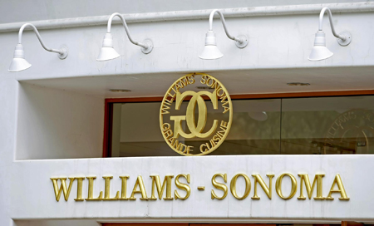
近日Williams-Sonoma公布了公司第二财季营收报告，在高度促销的零售环境下，公司依旧获利不浅。而为了降低运营成本，该公司已退出海外代理关系，直接与离岸供应商合作，现在直接采购而来的商品大约占了95％。
在第二季度中，Williams-Sonoma公司还开通了达拉斯配送中心和室内装饰制造业务。
截至8月3日，公司第二季度净收入上涨3.7％，达到507亿美元，合每股50美分。总收入增长了5.8％，达到10亿美元，50％以上的利润来自于无店铺销售。
此外，West Elm的同店销售增长16.7％。近期还推出了礼品登记业务并在新奥尔良开了一家新店。在第三季度，该品牌计划开设9家新专卖店。
Williams-Sonoma旗下的另一个品牌——Pottery Barn，同店销售则上涨4.4％，其中季节性装饰、抱枕和桌面产品销售疲软。但CEO艾伯表示，“秋季纺织品将拥有一个良好的开端， 我们的一些畅销产品已经备受追逐。”
PBTeen是公司唯一一个销售下降的品牌，而相较于去年第二季度16.3％的涨幅，同店销售额下降1.0％。 “初秋的销售结果表明，Pottery Barn Teen客户已经在关注我们那些拥有鲜明的过渡色彩和艺术细节的新纺织品，”艾伯说。
该公司第三季度的预测令华尔街倍感失望。Williams-Sonoma公司表示，预计每股收益将在58美分至63美分范围内，低于分析师此前预期的每股收益65美分。
（来源：德科创艺）

【设计潮流】
宝石，宝石，赐予家居神奇魅力（美国）

导读：色泽美丽、高贵大方、瑰丽珍贵……宝石之美无人不为之赞叹！看，家居界也掀起宝石热了。从宝石中汲取的色调、形态纷纷被设计师运用到家居设计中，这一季注定闪耀动人。
Ambler Art Group艺术微喷印刷画，谁说宝石灵感的设计一定要闪闪发光，这样的设计也很美。售价438美元。


Loloi水蓝抱枕，柔柔的色彩简直让人无法移开眼。


Worldly Goods Inc.吹制玻璃叶子装饰品，一组三件，售价150美元。
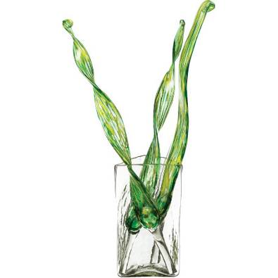

Feizy回收PET瓶制作的地毯，是不是很神奇呢？
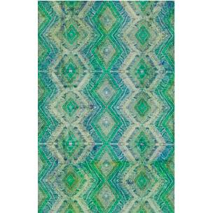

Arteriors黄铜和大理石桌案，售价1500美元。
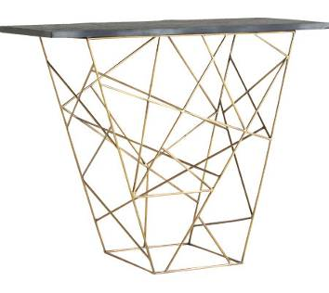

Simon Pearce Geo鸡尾酒瓶，感受自然曲线之美。
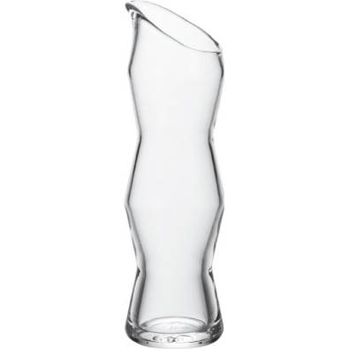
America Feitian渐变色玻璃碗，售价50美元。
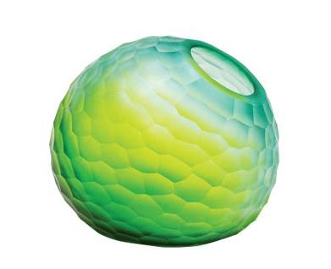
Times Two Design方解石台灯，享受自然形态之美。
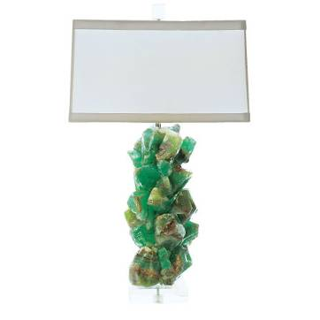
（来源：德科创艺）

───────────────────────────────
地址：福建省泉州市丰泽区城东街道办事处综合楼三楼（邮编362011）
电话：0595-22686788 传真：0595-22686799
网址：www.fjlaa.com www.fjcpc.com 邮箱：fjlaa@fjlaa.com
───────────────────────────────

